Отчёт [15/03/2015 17:04:57]
Таблица Значении узлов интерполяции
No. | X | Y | Выбран
1 | -2.7934 | -0.9623 | Ok
2 | 1.2152 | 0.3585 | Ok

Интервал, исходная функция и структурообразующая функция
Интервал:
[ -4 ; 4 ]
Пользователлькая функция:
cos(x)
Структурообразующая функция:
sin(x)

Выводные формулы
Формула лагранжа []:
((-0.9623)*((x-1.2152))/(-4.0086))+((0.3585)*((x+2.7934))/(4.0086))
Первый вид Обобщённой формулы Лагранжа []:

Второй вид Обобщённой формулы Лагранжа []:

Графика

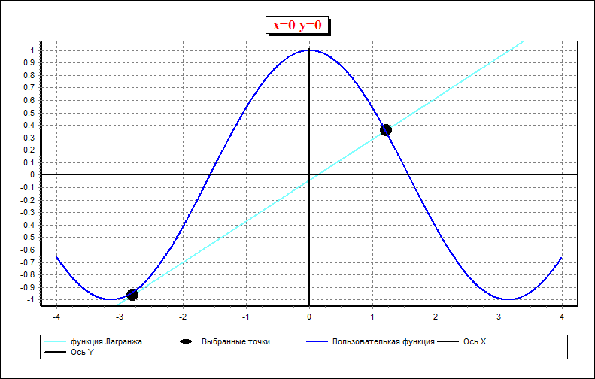Рабочий График
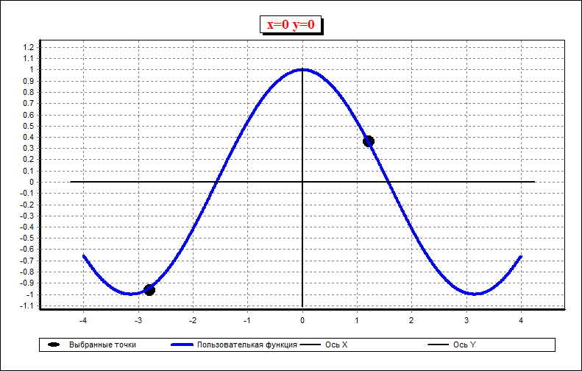Пользовательская функция
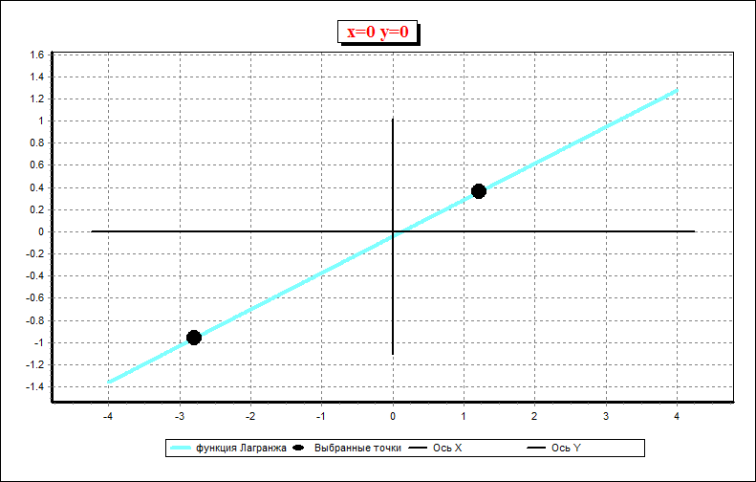Лагранж
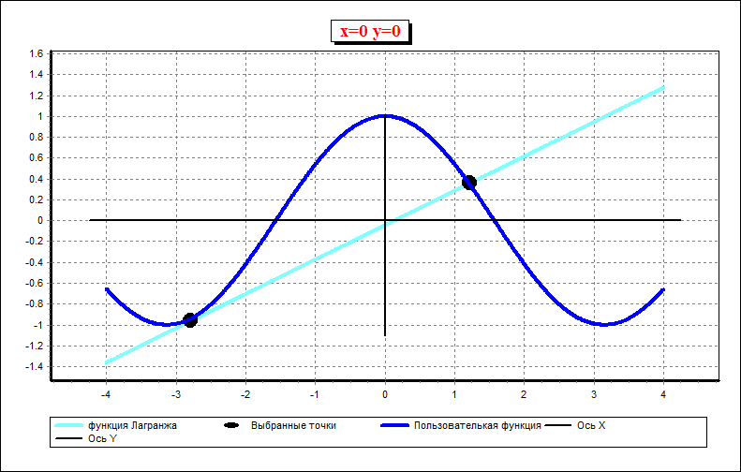Пользовательская функция + Лагранж

